1. Tạo 3 file và trao quyền đọc ghi cho chư sở hữu, không có quyền cho nhóm và quyền chỉ đọc cho người khác:
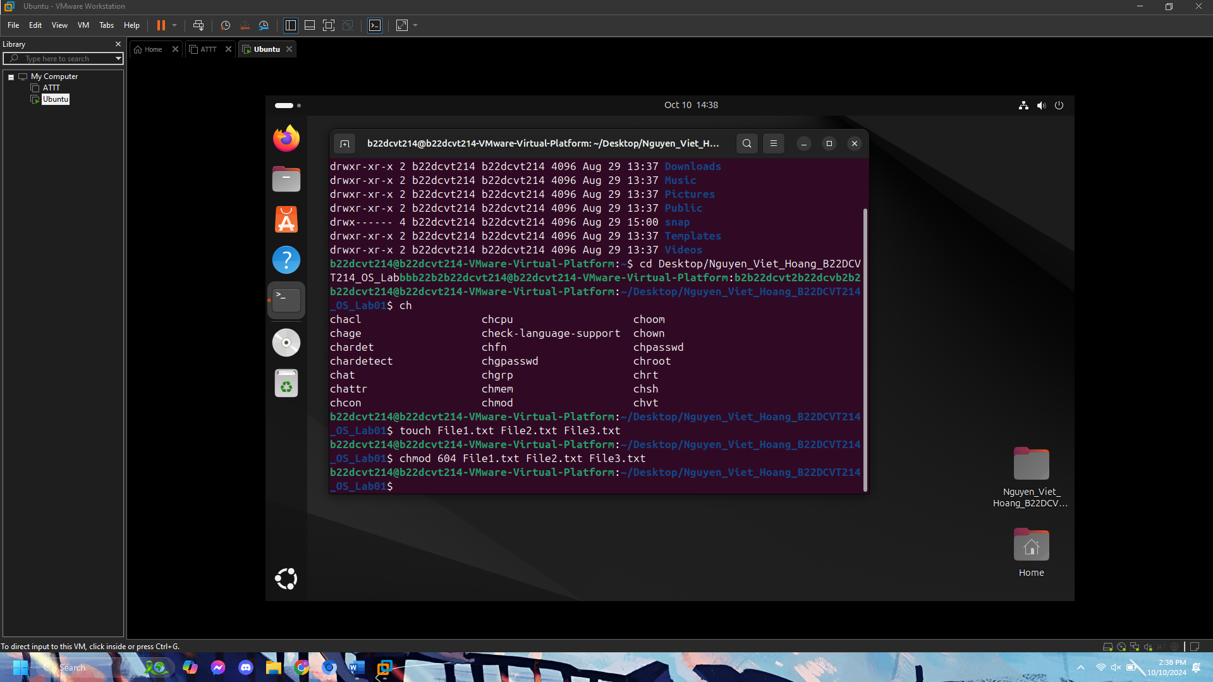
2. Tạo người dùng và đặt quyền:
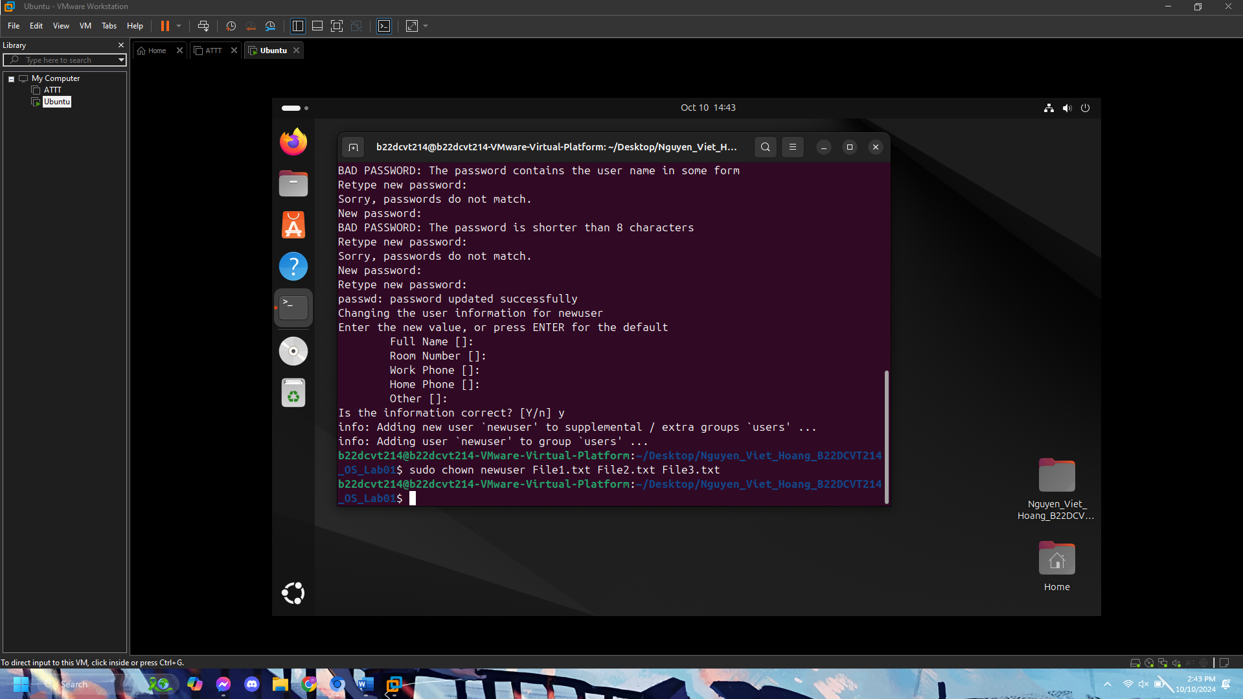
3. Tạo mục và các tệp tạo bên trong được kế thừa quyền của thư mục
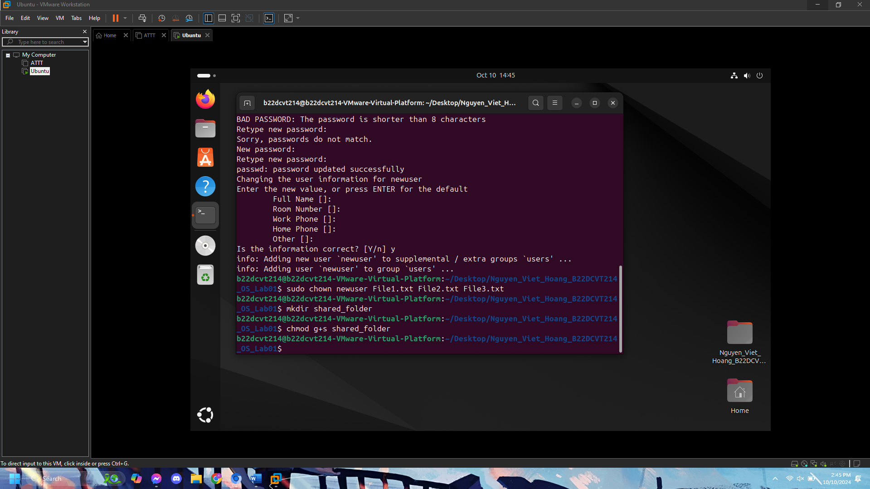
4. Tìm các file bắt đầu bằng “File”:
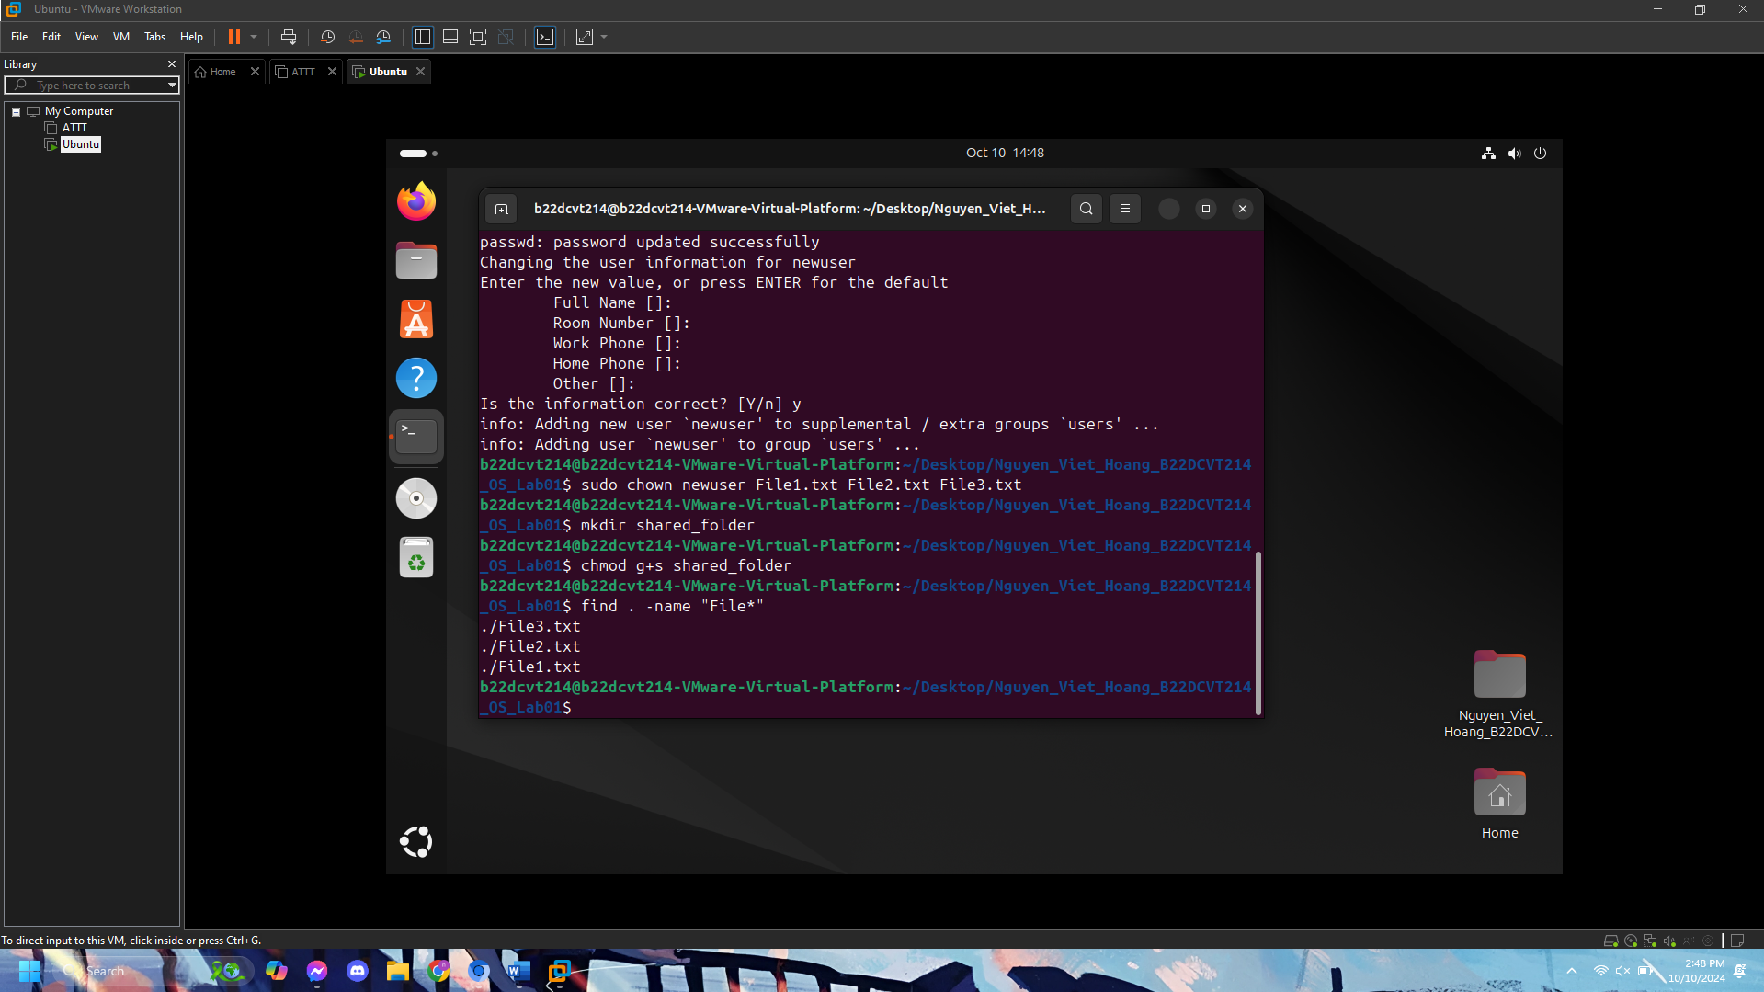
5. Tìm kiếm các tệp theo nội dung cụ thể:
